* الطالبة: عطية أشواق زينب.الفوج :2

**قال الله تعالى :(وماخلقت الجن والانس الا ليعبدون)**

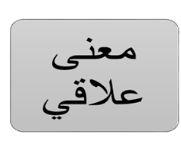

**نحاول معالجة الكلمات المفتاحية من حيث وجودها في سياقين مختلفين ومنه رؤيتين مختلفين فنحاول الوقوف عند الكلمة المفتاحية في العصر الجاهلي أو الرؤية الجاهلية وورود الكلمة في العصر الاسلامي ووفق رؤية اسلامية وهذا مايمكن تسميته بالتغير الدلالي للكلمات.فحسب تفسير فخر الدين الرازي لم يذكر الملائكةلأن الأمر فيهم كان مسلما بين القوم فذكر المتنازع فيه ،وقيل الجن يتناول الملائكة لأن الجن أصله من الاستتار وهم مستترون عن الخلق ،وعلى هذا فتقديم الجن لدخول الملائكة فيهم وكونهم أكثر عبادة وأخلصها .**

* **ونجد ازيستو قد شرح ذلك من خلال قوله بأن للملائكة شأن فالاولى أن يكون للجن الشأن كذلك فقد خلقوا أصلا وبصورة أساسية من أجل عبادة الله فالاسلام بتعاليمه بدل بشكل جذري طبيعة تصور العرب للعالم .**